**Informacja o działalności Żłobka Nr 3 w Opolu   
w tekście łatwym do czytania i rozumienia**

**Budynek Żłobka Nr 3 w Opolu znajduje się przy ul. Górnej 50**

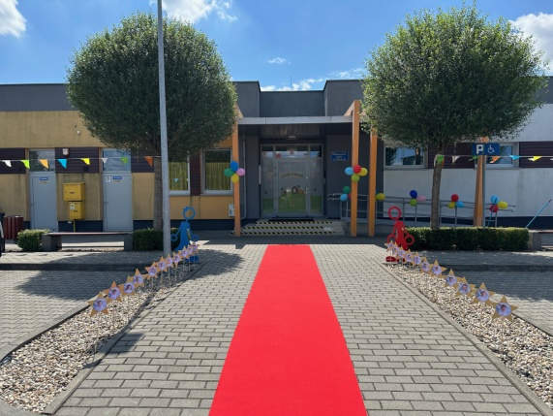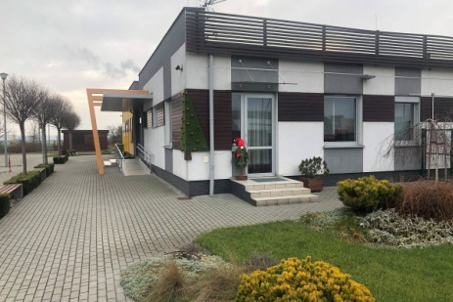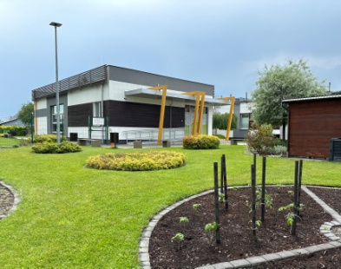

**Adres:** 45-403 Opole, ul. Górna 50

**Dyrektorem żłobka jest:** Urszula Lasowska

**Żłobek:**

* jest gminną jednostką organizacyjną Miasta Opola
* realizuje zadania gminy z zakresu opieki nad dziećmi w wieku do lat 3 poprzez udzielanie świadczeń opiekuńczych obejmujących działania opiekuńczo-wychowawcze oraz edukacyjne
* Żłobek otwarty jest od poniedziałku do piątku w godzinach od 6:30 do 16:45
* Żłobek zapewnia miejsca dla 89 dzieci w 4 grupach wiekowych

**Celem i zadaniem żłobka jest:**

* zapewnienie dzieciom wszechstronnej opieki, wspomagania indywidualnego rozwoju oraz wsparcia rodziców lub opiekunów prawnych   
  w wychowaniu dzieci

**Żłobek zapewnia dzieciom:**

* bezpieczeństwo i profesjonalną opiekę w warunkach zbliżonych do domowych w wymiarze określonym przepisami
* właściwą opiekę wychowawczo - edukacyjną przez prowadzenie zajęć zabawowych z elementami edukacji z uwzględnieniem indywidualnych   
  potrzeb, rozwoju psycho - motorycznego oraz wieku dziecka
* wspomaga i stymuluje indywidualny rozwoju dziecka a w przypadku dziecka niepełnosprawnego ze szczególnym uwzględnieniem rodzaju niepełnosprawności
* gwarantuje zdrowe i racjonalne żywienie dzieci z uwzględnieniem zaleceń lekarskich
* współdziała z rodzicami /opiekunami prawnymi dziecka

**Kontakt ze żłobkiem – załatwianie spraw**

Jeśli chcesz się skontaktować z nami możesz:

 napisać pismo i wysłać je na adres: Żłobek Nr 3, ul. Górna 50

45 - 403 Opole

wysłać e-mail na adres: [biuro@zlobek3.opole.pl](mailto:biuro@zlobek3.opole.pl)

 zadzwonić na numer telefonu: 77 413 42 82

przyjść do dyrektora lub intendenta od poniedziałku do piątku od godziny

7:30 do 14:30

**Opis budynku:**

**Budynek:** jest parterowy do którego prowadzą 2 wejścia ze schodami

* 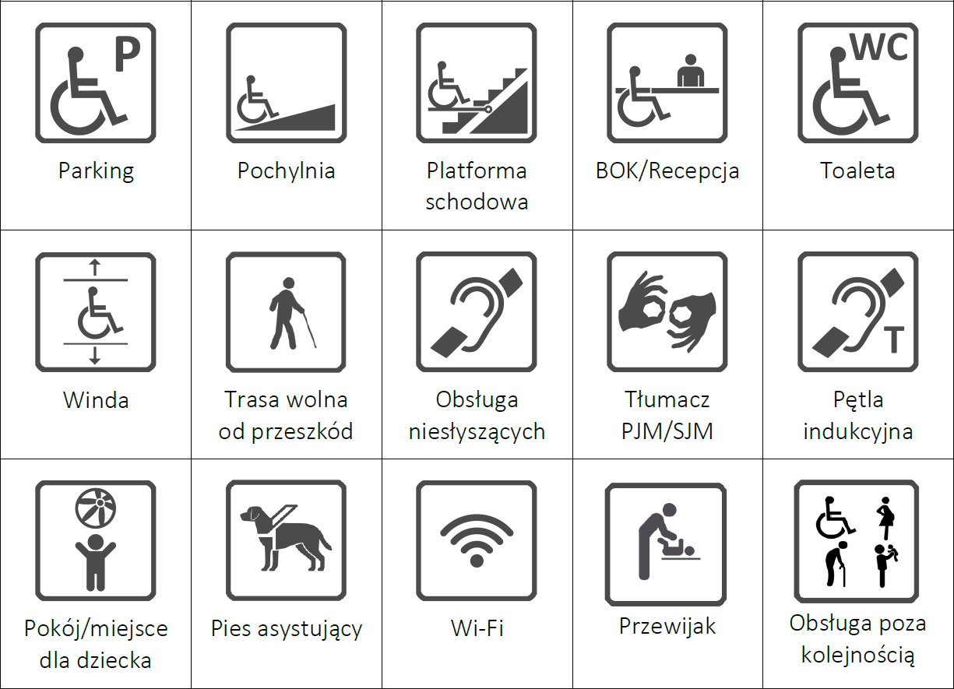oraz podjazdami dla wózków:
* pierwsze wejście główne do administracji oraz grupy I, II, III
* drugie wejście do grupy IV
*  w budynku znajduje się toaleta dostosowana do potrzeb osób niepełnosprawnych
*  przy wejściach do placówki zamontowane są video-domofony
*  w budynku żłobka nie ma zamontowanych platform, informacji głosowych oraz pętli indukcyjnych
*  w żłobku nie ma możliwości skorzystania z tłumacza języka migowego
*  do budynku można wejść w towarzystwie psa asekuracyjnego
*  w placówce nie ma oznaczeń w języku Brailleʹa ani oznaczeń kontrastowych lub w druku powiększonym
*  drogi ewakuacyjne wewnątrz budynku są oznakowane

**Teren wokół budynku jest ogrodzony znajduje się na nim:**

*  parking z miejscem dla osoby niepełnosprawnej
* ogródek warzywno-owocowy
* 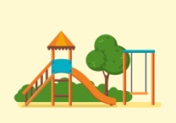 ogrodzony plac zabaw dla dzieci
*  na terenie żłobka obowiązuje zakaz palenia